**ASSUNTO :. INDICO A REALIZAÇÃO DE ESTUDOS PARA INSTALAÇÃO DE ABRIGO DE ÔNIBUS NA AVENIDA EXPEDITO QUARTIERI, NAS PROXIMIDADES DO RESIDENCIAL TERRAS DE MOGI.**

**DESPACHO:.**

**SALA DAS SESSÕES ____/____/_____**

**PRESIDENTE DA MESA**

**INDICAÇÃO Nº , DE 2021**

**SENHOR PRESIDENTE,**

**SENHORES VEREADORES,**

INDICO ao Exmo. Senhor Prefeito Municipal para que o departamento competente, que seja realizado estudos para instalação de abrigo de ônibus na Avenida Expedito Quartieri, nas proximidades do Residencial Terras de Mogi.

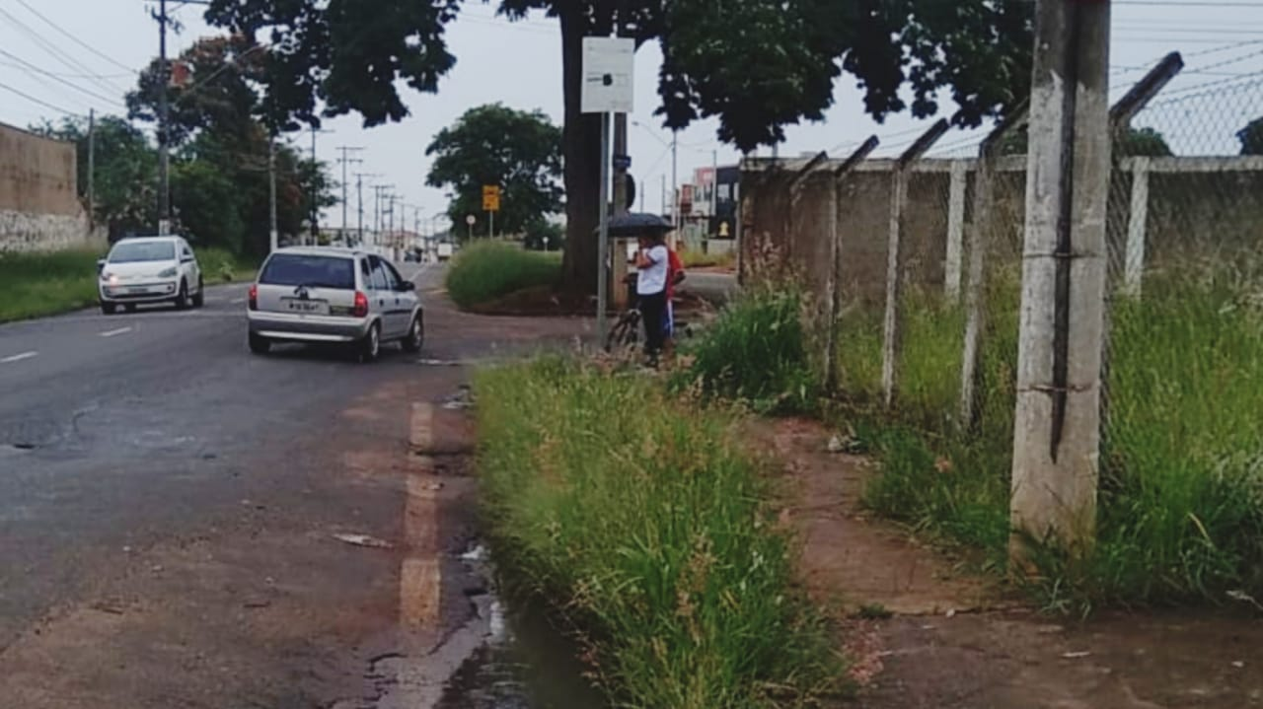

SALA DAS SESSÕES “VEREADOR SANTO RÓTOLLI”, aos 03 de fevereiro de 2021.

**VEREADOR LUIS ROBERTO TAVARES**